Foredrag ”Knud Rasmussen og de grønlandske myter og sagn“

Et fælles foredrag med titlen ”Knud Rasmussen og de grønlandske myter og sagn“ af den tjekkiske ambassadør og oversætter Zdeněk Lyčka og museumsinspektør og ansvarlig for Knud Rasmussens Hus i Hundested, Søren la Cour Jensen, fandt sted den 10. marts 2011 på Skive Museum. Blandt 40 gester, der kom til foredraget, var Skive Kommunes borgmester Flemming Eskildsen.

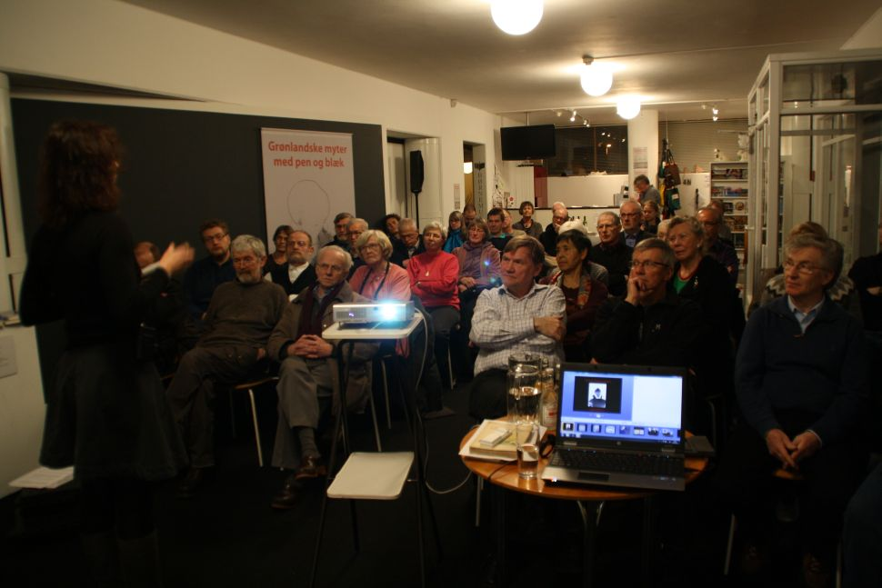
Et opmærksomt publikum

Foredraget var en del af “Grønlandske dage” i Skive, en foredragsrække om grønlandsk kultur og Grønlandsekspeditioner, arrangeret i forbindelse med udstillingen “Grønlandske myter med pen og blæk“ af den tjekkiske kunstner Martin Velíšek. Illustrationerne kan ses på Skive Museum frem til 3. april 2011.
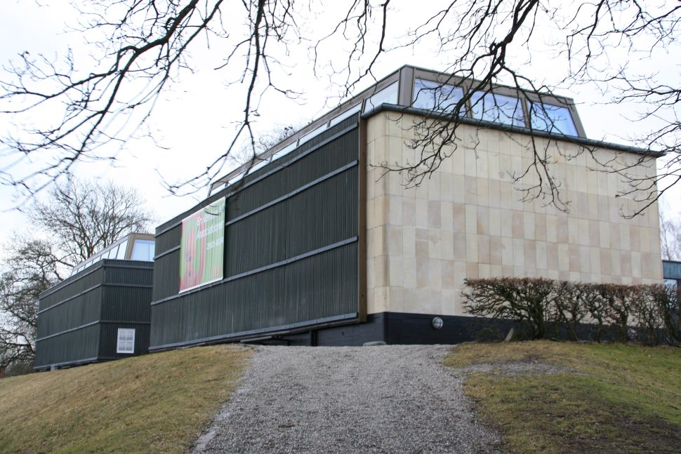
Skive Museum

